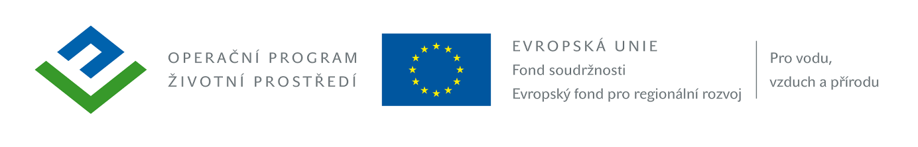

KV Realinvest s.r.o.
Chebská 204/71, 3600 06 Karlovy Vary
IČ: 29113903

Věc: Rozhodnutí o vyloučení z účasti v zadávacím řízení „Opěrná zeď, ulice Svojsíkova Cesta, lokalita 31, Jáchymov“

Vážení,
v souladu s ust. § 71 odst. 10 zákona č. 137/2006 Sb., o veřejných zakázkách, ve znění pozdějších předpisů (dále jen „zákon“), zadavatel rozhodl o Vašem vyloučení z účasti v zadávacím řízení při zadání zakázky „Opěrná zeď, ulice Svojsíkova Cesta, lokalita 31, Jáchymov“, a to z důvodu předložení nabídky nesplňující zákonné požadavky a požadavky zadavatele uvedených v zadávacích podmínkách.
Důvod vyloučení:
Při posouzení nabídky bylo zjištěno, že Vaše nabídka obsahuje nepodepsaný návrh smlouvy o dílo, což je v rozporu s bodem 10 (Požadavek na formální úpravu, strukturu a obsah nabídky) a 13 (obchodní podmínky) zadávací dokumentace. Vzhledem k výše uvedené skutečnosti bylo rozhodnuto o Vašem vyloučení z účasti v předmětném zadávacím řízení.

V souladu s ust. § 110 odst. 4 zákona je Vaše společnost oprávněna podat do 15 dnů ode dne doručení tohoto rozhodnutí zadavateli zdůvodněné námitky.

V Jáchymově dne, 10.09.2014

Ing. Bronislav G R U L I CH, v.r.

starosta města

